Windows disklarini Linuxga ulash(mount)

Agar siz kompyuteringizga Windows bilan parallel ravishda Linuxni o’rnatgan bo’lsangiz, albatta linuxdan turib windows disklaridan foydalanishga ehtiyoj tug’iladi. Ushbu maqolada NTFS disklarni linuxga mantiqiy disk sifatida ulashni ko’rsatib o’taman.
1-qadam. Linuxga NTFS disklarni ulash(mount) uchun maxsus paketlar zarur bo’ladi. Bular: ntfs-3g va libfuse 2 paketlari. Siz ularni o’rnatib olishingiz zarur, va undan so’ng qolgan jarayonlarni boshlashingiz mumkin. NTFS-3g paketi ntfs disklarni o’qish va yozish imkonini beradi.
Quidagicha o’rnatishingiz mumkin:

apt-get install libfuse2
apt-get install ntfs-3g

Eslatman! Bu paketlar ko’rsatilgan manbadan olinadi. Ya’ni /etc/apt/sourse-list faylida ushbu paketlar joylashgan manbaga yo’l ko’rsatilgan bo’ladi. Ushbu havoladagi maqolani o’qib ko’ring va apt haqida tushunchaga ega bo’lasiz.
Paketlarni o’rnatib bo’lgandan so’ng, NTFS disklarni joylashgan faylini aniqlash kerak. Quidagi komanda orqali aniqlanadi:

sudo fdisk -l | grep NTFS

Ushbu natija ekranda chiqadi:

/dev/sda5 3825 10198 51199123+ 7 HPFS/NTFS
/dev/sda6 10199 19456 74364853+ 7 HPFS/NTFS

Izoh! Mening kompyuterimda 2 ta windows disk bor. Ular /dev/sda5 va /dev/sda6 fayllaridir. Linuxda hamma kompyuter qurilmalari fayl sifatida /dev/ katalogi ichida joylashadi. Fayllar turi haqida ushbu maqolani o’qib ko’ring.
Bu fayllarni(sda5 va sda6) biror papkaga ulaymiz(mount) va shu katalogga kirganimizda unga ulangan diskdan foydalanishimiz mumkin. Endi mount qilinadigan diskimizni joylashtirish uchun, 2 ta katalog yaratamiz. Linux buni mount qilayotgan vaqtda yaratmaydi, uni siz oldindan yaratib olishingiz lozim. Men “win_e” va “win_d” deb nomlangan papka yaratdim, siz hohlagan nomni berishingiz mumkin.

mkdir /mnt/win_d
mkdir /mnt/win_e

Izoh! Bu kataloglarni hohlagan joyga yaratish mumkin!
Zarur kataloglar yaratildi, endi disklarimizni bu papkalarga ulaymiz, bu mount komandasi orqali amalga oshiriladi.

mount /dev/sda5 /mnt/win_d -t ntfs -r
mount /dev/sda6 /mnt/win_d -t ntfs -r

Izoh! Bu yerda -t – type (NTFS ko’rsatildi)
Disklarimiz mount qilindi, lekin faqat o’qish uchun. Bu holatda diskgi ma’lumotlar faqat o’qish uchun ochiladi.
Agar, diskka hamma ruxsatni(common access) berishni hohlasangiz, quidagi komandalarni bajaring:
Mountni bekor qiling:

umount /mnt/win_d
umount /mnt/win_e

Qaytadan ushbu komanda orqali mount qiling:

mount /dev/sda5 /mnt/windows -t ntfs-3g -o force
mount /dev/sda6 /mnt/windows -t ntfs-3g -o force

Izoh! -o – option, force – atributi diskka hamma huquqni beradi.
Bu katalogga kirib ko’ramiz, va diskning tarkibi ochiladi:

cd /mnt/win_d

Linuxni o’rnatish usullari

Bu linux da yozayotgan birinchi maqolam va men bu maqolalarni davom ettirib boraman. Maqola yozishda avval o’ylab-o’ylab bir qarorga keldim, ya’ni maqolalarni boshlangichlar uchun yozishdan boshladim(To’g'rirogi o’zim ham boshlangichman . Shuning uchun ba’zi-bir kamchiliklar uchun uzr so’rayman).

Linuxni o’rnatish metodlari
Linuxni o’rnatishni ko’pgina usullari bor. Misol uchun, CD-ROM, Floppy yoki set orqali o’rnatish.
Bulardan qaysi biri sizga qulay bo’lsa, shu yo’lni tanlashingiz mumkin.
CD-ROM yoki DVD-ROM yordamida o’rnatish
Odatda foydalanuvchilar Linuxni CD-ROM yoki DVD-ROM dan foydalanib o’rnatadi. Albatta, bu eng qulay usul. Siz Linuxning hohlagan distributivning ISO faylini uning saytida ko’chirib olishingiz mumkin. So’ngra, bu faylni CD/DVD-ROM ga ko’chirib Linuxni o’rnatishingiz mumkin. Bundan tashqari FTP yordamida ham ko’chirib olishingiz mumkin.
Yana bir varianti, siz Linuxni diskini online magazin orqali sotib olishingiz ham mumkin. Ko’pgina mashur Linux distributivlari o’zining online magaziniga ega.
Internet orqali o’rnatish
Bundan tashqari, Linuxni CD yoki DVD siz ham o’rnatish mumkin. Foydalanuvchi Linuxni internet orqali ham o’rnatishi mumkin. Bazi distributivlar ushbu xizmatni qo’llab-quvvatlaydi. Masalan: Debian, OpenSUSE, Fedora va Ubuntu. O’rnatishning bu usuldan foydalanish uchun sizning kompyuteringiz internetga ulangan bo’lishi lozim. Odatda, internetda o’rnatish uchun, siz avval kichik hajmli CD, Floppy yoki Flesh karta obraz faylini yuklab olishingiz lozim. Bu fayl sizga internet orqali o’rnatishga xizmat qiladi.

Floppy yordamida o’rnatish
Linuxning dastlabki versiyalarida floppy orqali o’rnatish yagona yo’l hisoblangan. Hozirgi distributivlarda kamida CD orqali o’rnatish mumkin. Bazi distributivlarl, masalan: Slackware va Debian,o’rnatishni boshlash uchun yuklanuvchi disketa bilan ta’minlangan. Yuklanuvchi disketa shunday dasturki, tizim o’rnatilish vaqtida kompyuterni qurilmalarini boshqarish uchun foydalaniladi. Bu disketa yordamida Linuxning eng oddiy versiyalarini ham o’rnatishingiz mumkin.

NFS yordamida o’rnatish
Agar siz ko’p mashinalarga Linuxni o’rnatmoqchi bo’lsangiz, siz NFS(Network File System) dan foydalanishingiz mumkin. NFS orqali o’rnatish oson va tez amalga oshadi, chunki u sizga Linuxni lokal tarmoq orqali o’rnatishga imkoniyat yaratadi. Asosiy kompyuter udalyonniy(masofaviy) mashinalarga dostupniy(ruxsat berilgan) bo’lishi uchun, avval siz NFS serverni sozlab olishingiz kerak.

Windows ustanovka qilgandan keyin qanday qilib GRUB2 ni tiklash mumkin?
Avvalam bor GRUB2 haida qisqacha malumaot berib ketaman. GRUB2 (Granfd Unified Bootloader) bu universal bootloader (boot menu yuklagich) Ubuntu va Linux ning bushqa distributorlarida foydalaniladi. Agar Ubuntu yoki Linux ning distributorlaridan biri kompyuteringizga urnatilgan bulsa va siz Windows OS ni ikkinchi OS sifatida o’rnatsangiz, GRUB bootloader ustiga Windows OS boodloader yozilib qoladi va sizning kompyuteringiz faqatgina Windows OS ni yuklaydi, Ubuntu va Linux ning boshqa distributorlarini yuklay olmadi!
Windows OS ni urnatgandan keyin GRUB2 bootloader ni qayta tiklash oson. Bunga sizning ozgina qimatli vaqtiz ketadi holos.
Eslatma: GRUB2 ni ustanovka qilish Linux yoki ubuntu bo’limi haliyam bor ekanligini bildiradi. Agar siz Windows OS ni ustanovka qilganizdan keyin Linux yoki Ubuntu ni o’rnatgan bulsez GRUB2 ni tiklash shart emas, shunki Linux OS da recover boot (bootloaderni uchirvoradigan) funksiyasi yoq!
Kelin ‘Qanday qilib GRUB2 ni tiklash mumkin?’ degan savolga qaytsak.
1. Bizga Ubuntu Live CD yoki Live USB keark buladi.
2. CD live yoki live USB ishga tushishi bilan, Terminalni oching
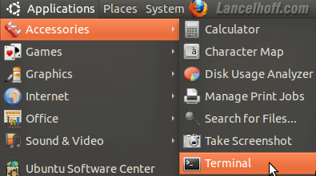
3. Yozing sudo su ( enter tugmasini bosing shu buyruqni yozgandan keyin)
4. Yozing fdisk -l
(Eslatma: buyruqlani huddi shunday tartibda yozing orasidagi probellarni qo’yishni unutmang!)
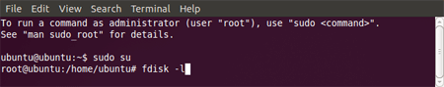
5. Linux bulimi qaysi qurilmadaligiga ahamiyat bering .
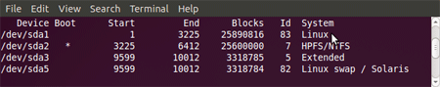
6. Yozing mount /dev/sdx# /mnt ( x# ni urniga aniq qurilma va bo’lim nomini yozing masalan: a1)
7. Yozing mount –bind /dev /mnt/dev
8. Yozing mount –bind /proc /mnt/proc
9. Yozing cp /etc/resolv.conf /mnt/etc/resolv.conf
(Eslatma: Siz kodlarni ko’chirib yozib o’tirishingiz shrt emas ctrl+c tugmasi bilan ko’chirib terminalga shift+INS tugmalri bilan qo’yishingiz mumkin, bu sizni ishingizni tezlashtiradi!)
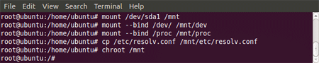
10. Yozing chroot /mnt
11. Yozing grub-install –recheck /dev/sdx (x ni urninga aniq qurilmani yozing masalan:a )
12. Yozing reboot (PC ni perezagruzka qilish uchun)
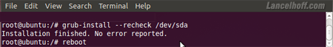
Live USB yoki CD oling. Perezagruzkadan keyin siz GRUB2 menyusini korasiz. Lekin, Windows ni ko’rmayapti. Hozir, buni qanday qilib o’rnatishni ko’rsataman.
GRUB 2 Windows ni topadi:
1. Linux OS ni ishga tushiring.
2. Terminal ochingva keyin yoziing sudo update-grub (root parolingizni yozing)
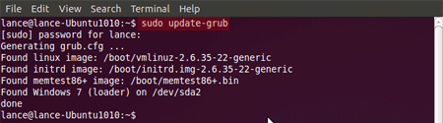
Agar hammasi yaxshi o’tgan bulsa GRUB2 Windows bulimini topganligini ko’rsatadi.
Siz bilan Ram.co birga bo’ldi shu maqola orqali sizlarga foydam teygan bulsa bag’oyatta hursandman (bye bye for now!!)

List last n line in Linux

Kecha Apache web serverning error_log (serverdagi ro’y bergan xatolar haqida ma’lumotlar saqlanadi) faylini ko’rish uchun ochib ko’rganimda, judayam ko’p qatorga ega ekan. Oxirgi xatoni o’qish uchun oxiriga yetib borolmadim , keyin google dan shunday deb qidirdim:
tail last 10 line in linux va javobni ham oldim,quidagicha bo’lar ekan:
tail -n error_log.txt

Izoh: n raqami – bu yerda faylning oxiridan boshlab n qator
izoh: tail – cat, less singari matnli faylni o’qish uchun foydalaniladigan dastur. Unda faqat o’qish mumkin!

Linuxda hamma foydalanuvchilar ro’yhatini chiqarish – List all users in Linux

Bugun kimdir kelib mendan Linuxda hamma foydalanuvchilar ro’yhatini chop etib beradigan komandani so’rab qoldi. Avval hech ishim tushmagan ekan, bitta foydalanuvchi bor yo’qligini bilsa bo’ladi, lekin hamma foydalanuvchini ro’yhatini chiqarishni bilmas ekanman. Keyin tezda Google amakiga murojat qildim va javoblarni oldim.
Hamma foydalanuvchi maxsus yaratilgan foydalanuvchiga biriktiriladi. Bu fayl ichida hamma foydalanuvchilar ro’yhati turadi, lekin ular tartibsiz ravishda va har xil xizmatlar foydalanuvchlari(ftp,mysql va h) ham shu fayl ichida joylashgan bo’ladi.

cat /etc/passwd

Biz bu ro’yhatdan tizimga kirishi mumkin bo’lgan normal foydalanuvchilarni ajratib olishimiz kerak.
Normal foydalanuvchilarning ID si 1000 dan yuqorida yaratiladi. Root id si 1000 teng.
cat /etc/passwd |grep 1000*
Natija:

user:x:1000:1000:user,,,:/home/user:/bin/bash
wiki:x:1001:1001:Sarvar,4,223123,231,32131254:/home/wiki:/bin/bash
beko:x:1002:1002:jahongir,jahongir,1232313,12,12:/home/beko:/bin/bash
kola:x:1003:1003::/home/kola:/bin/sh
lola:x:1004:1004::/home/lola:/bin/sh
kamola:x:1006:1006:Kamola,dsadsadsa,dsa,dsa,das:/home/kamola:/bin/bash
kamol:x:1007:1007::/home/kamol:/bin/sh

ko’rib turibsiz, foydalanuvchilar ro’yhati chop etildi, lekin bizga faqat foydalanuvchi nomi kerak.
cat /etc/passwd | grep /home | cut -d: -f1

Bu yerdan home papkaga ega bo’lgan foydalanuvchilar nomlarini chiqarib beradi.

user
wiki
beko
kola
lola
kamola
kamol

J

Windows “umumiy” papkalarni Linuxda Samba bilan ulash(Mount)

Windows kompyuterdagi “umumiy” papkani (tarmoqda boshqalarga ko’rish uchun ruxsat ochilgan papka) Linux kompyuterga huddi disk ko’rinishida ulab qo’yish imkoniyati mavjud.
Bu Windows ham bor, quidagi rasmda keltirilgan:
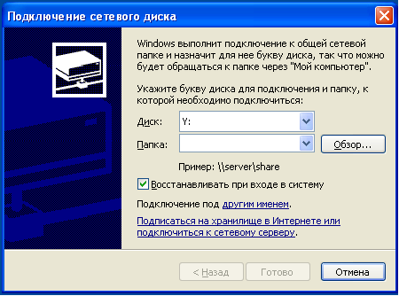

Bajariladigan ishlar:
1. Zarur dasturlarni o’rnatish
2. Bog’lanishni tekshirish
3. Ulanish nuqtasini yaratish (Mount Point)
4. Umumiy papkasi ulash
1.Zarur dasturlarni o’rnatish
Linuxda tarmoqda Windows umumiy papkalari bilan ishlashni ta’minlab beradigan maxsus paketlar mavjud. Bu paket Samba deb ataladi. Ishni boshlashimizdan avval, zarur paketlarni o’rnatib olamiz.
Agar siz Ubuntu yoki Debianning boshqa bir distributivini ishlatayotgan bo’lsangiz, quidagi paketlarni buyruqlar satri orqali o’rnatishingiz mumkin.
Bizga kerak bo’ladigan paketlar:
• smbclient
• smbfs

sudo apt-get smbclient smbfs

2.Bog’lanishni tekshirish
Biz bu ikkita paketni buyruqlar satri orqali o’rnatdik. Endi Windowsga bog’lanishni tekshirib ko’rishimiz lozim. Buning uchun quidagi komandadan foydalanamiz:

smbclient –L iServer –U Admin

yoki

smbclient –L 172.20.17.87 –U Admin

Izoh! Bu yerda 1-komandada, iServer kompyuter nomi. Kompyuter nomi orqali yoki IP manzil orqali bog’lanish mumkin.
Agar bog’lanish amalga oshsa, parolni kiritish haqida so’rov chiqadi.
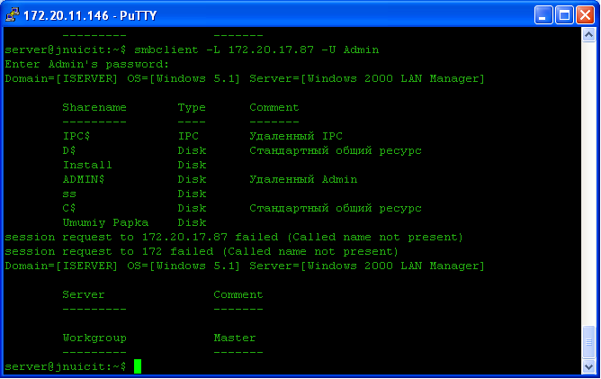
Agar parolni to’g’ri kiritsangiz, yuqoridagi rasmdagiga o’xshash ma’lumot o’xshash chiqadi.
3. Ulanish nuqtasini yaratish
Ulanish nuqtasi bu – Windows umumiy ruxsat berilgan papkasini ulashimiz(mount) kerak bo’lgan Linux katalogidir. Demak, yangi katalog yaratib olamiz:

mkdir /home/server/share_doc

Men /home/server katalogi ichiga share_doc degan katalog yaratdim va Windows umumiy papkani shu yerga ulaymiz.
sudo mount -t cifs -o username=Admin //172.20.17.87/Umumiy_Papka /home/server/shared_doc/
Izoh! Bu yerda Windows kompyuterda Umumiy_Papka degan papkaga “dostup” ochilgan, va bu papkani /home/server/share_doc katalogga uladik.

ls /home/server/share_doc

komandasini bajarib ko’ring va katalog o’ziga Windows papkasini tarkibini biriktirib oladi

Linux: vaqt va sanani buyruq satridan o’rnatish

Linuxda vaqt va sanani o’zgartirish uchun foydalanuvchi root bo’lish lozim yoki sudo orqali oddiy foydalanuvchi bilan o’zgaritirish mumkin.
Sanani o’rnatish
Yangi sana va vaqtni o’rnatishda quidagi sintaksisdan foydalaning:

date –set=”STRING”

Misol uchun, yangi sanani o’rnatish kerak, 1 December 2010 11:00, quidagicha yoziladi:
Eslatma! Tizimda o’zgartirishlarni amalga oshirish uchun, root foydalanuvchi huquqi kerak bo’ladi.

# sudo date -s “1 Dec 2010 11:00:00″

yoki

# date –set=”1 Dec 2010 11:00:00″

Shuningdek, quidagi formatda ham yozish mumkin:

# date +%Y%m%d -s “20101201″
Bu yerda:
Y – yil(year)
m – oy(month)
d – kun(day)

Vaqtni o’rnatish
Vaqtni o’rnatish uchun quidagi sintaksisdan foydalaning:

# date +%T -s “h:i:s”

Bu yerda:
h – soat
i – minut
s – sekund
# date +%T -s “11:10:25″

Shuningdek:

# date +%T%p -s “6:10:30AM”
# date +%T%p -s “12:10:30PM”

Linuxda fayl turlari

Linuxda hamma narsa fayl hisoblanadi, hoh u catalog bo’lsin, hoh u fayl bo’lsin. Faqat ular tiplari bilan farqlanadi.
Linuxda 4 ta fayl tipi mavjud:
1.oddiy fayllar (ordinary files);
2.kataloglar (directories);
3.simvolli linklar (symbolic links);
4.blok va belgili qurilmalar (block and character devices);
Fayl tipini aniqlash uchun ls –l komandasidan foydalaniladi va chop etilgan natijadan boshidagi birinchi belgi(ko’k rang bilan ajratilgan) fayl tipini belgilaydi.
Natija quidagi ko’rinishda bo’ladi:

$ ls –l
total 8
-rw-r–r– 1 root root 22 Oct 6 15:33 anormalfile
brw-rw—- 2 root disk 41, 0 May 5 1998 blockdev
crw-rw-rw- 2 root root 5, 0 May 5 1998 characterdev
drwxr-xr-x 2 root root 4096 Oct 6 15:33 subdir
lrwxrwxrwx 1 root root 11 Oct 6 15:35 symbolic -> anormalfile

Oddiy fayllar tire (-) belgisi bilan boshlanadi, kataloglar d bilan, simvolli linklar l bilan, blok qurilmalar b bilan, belgili qurilamalar c bilan boshlanadi.

Oddiy fayllar
Oddiy fayllar xar xil ma’lumotlar turlaridan tashkil topgan bo’lishi mumkin, bajaruvchi dasturlarni . Linux fayl tizimining ko’pgina fayllari shunday fayllardan tashkil topgan.

Kataloglar.
Katalog fayl boshqa fayl va kataloglarni o’z ichida saqlaydi

Simvolli linklar
Simvolli yoki soft-linklar biror faylga biriktirilgan bo’ladi, va bu fayl biriktirilgan faylga yo’l ko’rsatish vazifasini bajaradi. Qachonki simvol linkga murojat qilinsa, unga biriktirilgan fayl tarkibi ko’rsatiladi. Agar biriktirilgan fayl o’chirilsa yoki nomi o’zgartirilsa link ishlamaydi. Qachonki uni ochganizda xatolik ko’rsatadi.
Shuningdek siz Linuxda “qattiq link” ham yaratishingiz mumkin. “qattiq link” belgilangan faylga murojat qiladi. Uning haqiqiy fayldan faqat nomi bilan farqlanadi, boshqa farq yo’q. Ikkalasi ham bitta “ma’lumotlar maydoni”dan foydalanadi , ikkalasining ham “ID” si xil. Agar haqiqiy fayl o’chirib yuborilsa “qattiq link”ga ta’sir qilmaydi.

Qurilma fayllari
Linuxda hamma qurilmalar fayl ko’rinishida taqdim qilinadi.
Qurilma fayllar ikki sinfga bo’linadi: maxsus blokli va maxsus simvolli. Maxsus-belgili fayllar Linux bilan o’zaro muloqotda bo’ladigan qurilmalarni ifoydalaydi. Masalan, Terminal, Printer. Maxsus-Blok fayllarga CD-Rom, Floppy, qattiq disklar misol bo’ladi.
Hamma qurilma fayllar /dev katalogida joylashgan bo’ladi. Misol uchun – /dev/fd0 – tizim bu faylni floppyga birlashtirgan.
Qurilma fayllar foydalanuvchilarga kompyuter qurilmalardan(modem, printer, usb-saqlagichlar va boshqalar) foydanishga imkon yaratib beradi. Shuning uchun siz qurilmalar o’rtasida bemalol ma’lumotlarni ko’chirishingiz, nusxalashingiz va ma’lumotlar almashishingiz mumkin.

Fayl nomi va yo’l nomi
Har bir fayl ajratib olish uchun biror nomlanadi va fayl nomining uzunligi maksimal 256 ta belgidan iborat bo’ladi. Bu nomlar katta-kichik harflar, belgilar, raqamlardan iborat bo’lishi mumkin.
Quidagi belgilar fayl nomlashda ishlatilmaydi.

! @ # $ % ^ & * ( ) [ ] { } ‘ ” \ / | ; ‘

Yo’l nomi(pathname)
Siz buyruqlar satrida yo’l nomi kerakli kataloglarga murojat qilishingiz mumkin. Yo’l nomidan foydalanish uchun, siz avval Linux fayl strukturasi haqida tushunchaga ega bo’lishingiz lozim. Linuxda eng yuqori darajali katalog ildiz katalog hisoblanadi va slesh(/) orqali ifodalanadi.
Ildiz catalog ichida yuqori darajali kataloglar joylashgan va ularning ichida sub-kataloglar joylashgan.

Linux fayl tizimining fayl strukturasi
Yo’l nomi 2 xil bo’ladi: absalyut va releativ. Bu ikkala usuldan foydalanib siz kataloglarda “Sayr” qilishingiz mumkin. “Releative” yo’l nomi sizning joriy katalogingizdan boshlanadi. Masalan, siz uy katalogdan shu katalog ichida turgan musics katalogga o’tmoqchisiz:
cd musics
Relativ yo’l nomini fayl yoki catalog nomi bilan boshlash mumkin, yoki maxsus belgilar nuqta (.) – bu joriy katalogni bildiradi, (..) – ota catalog joriy catalog ota catalog ichida joylashgan bo’ladi, lekin uning oldidan (/) belgi qo’yilmaydi.
Linux fayl tizimida oddiy misollar.
Absalyut yo’l nomi root katalogdan (/) boshlab to’liq nomni ko’rsatadi. Masalan, quidagi komanda sizga joriy katalogdan ko’rsatilgan katalogga o’tishingizni ta’minlaydi.
cd /usr/applic

